Název a číslo materiálu
VY_32_INOVACE_01-41

Prostředí MS Internet Explorer

Ročník: | 5.
Vzdělávací oblast: | Informační a komunikační technologie
Vzdělávací obor: | Informatika
Tematický okruh: | Vyhledávání informací a komunikace
Téma: | Prostředí MS Internet Explorer
Jméno autora: | Mgr. Petr Chvojka
Vytvořeno dne: | 8. 11. 2011
Metodický popis,  (anotace): | Metodický materiál vytvořený pro žáky na podporu výkladu – nahrazuje sešit a učebnici, žák jej může opakovaně použít jako návod při práci dle své potřeby. Materiál je též žákům volně dostupný po přihlášení ke službě WindowsLive@Edu.

Prostředí MS Internet Explorer
MS Internet Explorer je program, který slouží k prohlížení webových stránek na internetu. Kromě Internet Exploreru můžeme webové stránky zobrazit i jinými prohlížeči např. Mozilla Firefox, Opera, Safari apod. Tyto prohlížeče jsou na internetu zdarma ke stažení.
Ovládací prvky okna
Lišta Záložek
Otevřít novou záložku
Pole Adresa

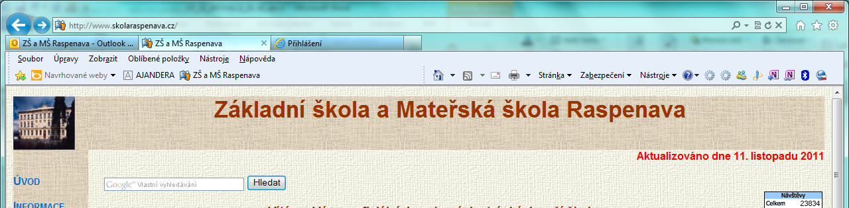
Panel Oblíbené položky
Panel příkazů

Domů – načte domovskou stránku
Aktualizovat – znovu načte aktuální stránku

Základní ovládací prvky prohlížeče

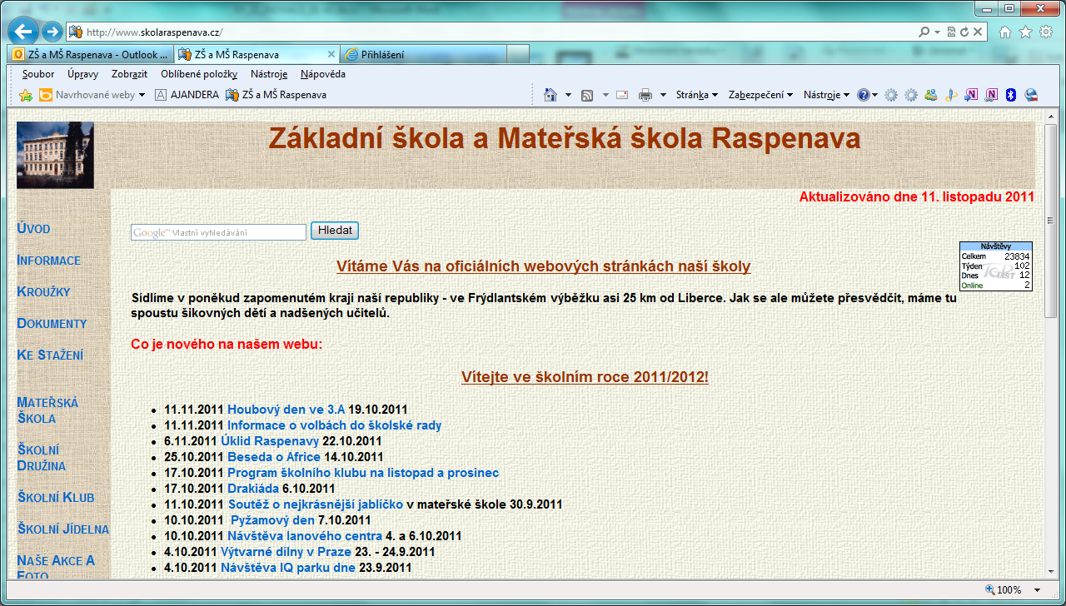
Oblíbené, Historie
Zastavit – zastaví načítání stránky
Najít - hledání
Vpřed – přejde na stránku odkud bylo stisknuto Zpět.
Zpět – vrátí na předchozí stránku

Nastavení domovské stránky
Domovská stránka je stránka, která se načte po otevření okna prohlížeče.
- Načteme do okna prohlížeče stránku, kterou chceme nastavit jako domovskou (např. www.seznam.cz).
- V nabídce Nástroje vybereme Možnosti Internetu.
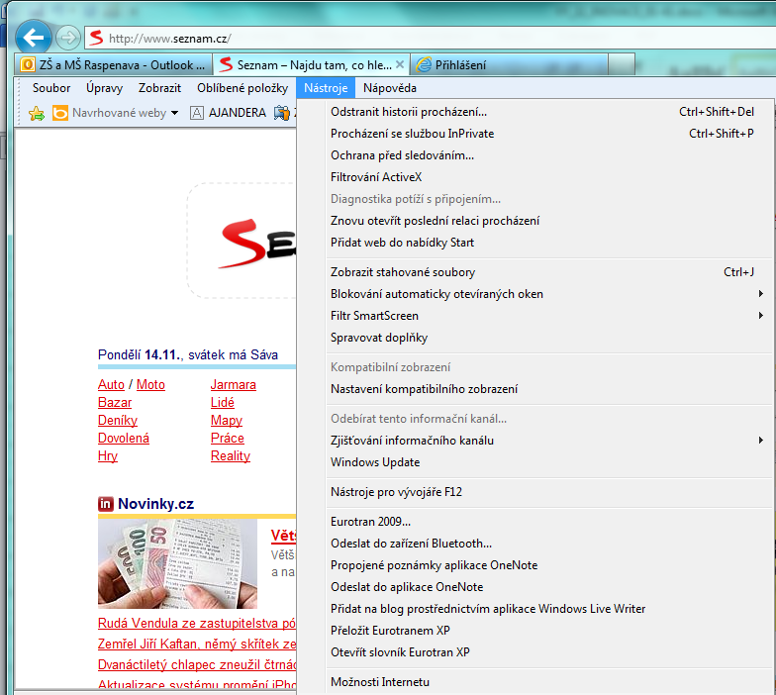

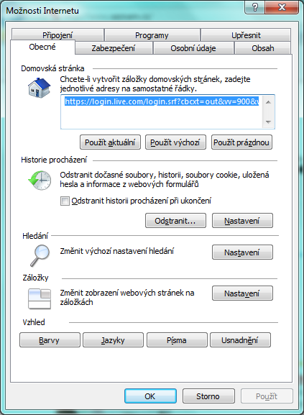
V okně Možnosti Internetu se přepneme na kartu Obecné
Volbu potvrdíme OK
Klepneme na tlačítko Použít aktuální stránky.

Pokud při volbě Použít aktuální stránky máme načteno v Panelech více webových stránek, budou všechny tyto stránky nastavené jako Domovská stránka.

Použitá literatura:

KOVÁŘOVÁ, Libuše. Informatika pro základní školy: 1. Vyd. 2. Kralice na Hané: Computer Media, 2009, 88 s. ISBN 978-80-7402-015-5.

NAVRÁTIL, Pavel. Internet pro školy. Vyd. 2. Kralice na Hané: Computer Media, 2004, 120 s. ISBN 80-866-8616-7.

